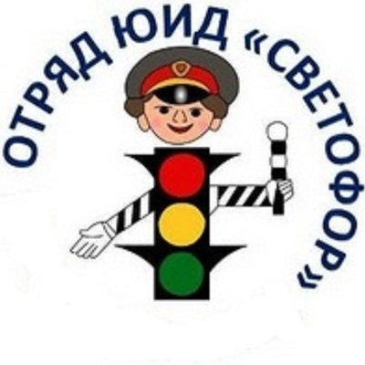
Отряд ЮИД «Светофор» на базе Крыловской школы действует с 2007 года.
Организатором отряда была Луковская Галина Ивановна,
сейчас руководит отрядом –
Налесникова Галина Николаеевна

Основной отряд ЮИД «Весёлый светофорчик»

1. Налесникова Диана
2. Клименко Даниил
3. Игнатов Иван
4. Кристофоренко Светлана
5. Щербаков Николай
6. Щербаков Руслан
7. Никитенко Никита
8. Рубченко Татьяна
9. Постникова Ульяна
10. Гавриленко Захар

Резервный отряд ЮИД « Перекрёсток»

1. Дадонов Артём
2. Коваленко Максим
3. Пиркин Савелий
4. Комоза Майя
5. Никитенко Матвей
6.Чекунаева Евгения

Наш девиз:

Законы улиц соблюдай всегда,
Тогда не случится с тобою беда!

Речёвка:
ЮИД -это игра,
ЮИД -это
работа,
ЮИД - это всегда
о будущем забота!

Основные направления работы отряда:

- Активная пропаганда правил дорожного движения среди детей и взрослых;

- Предупреждение нарушений правил дорожного движения»;

- Участие в акциях, конкурсах, флешмобах;

- Творческая мастерская

Клятва ЮИДовцев:
Я, Ф.И., вступая в члены юных инспекторов движения клянусь:
- Быть достойным членом ЮИД;
- Непримиримо относиться к нарушителям правил дорожного движения;
- Всегда приходить на помощь, тому, кому трудно;
- Хорошо знать и выполнять правила дорожного движения, пропагандировать их среди ребят;
- Для выполнения возложенных на меня обязанностей постоянно совершенствовать:
- Свои знания, вырабатывать, закалять волю;
- Активно участвовать в работе отряда ЮИД.

